
2019届毕业生大型校园供需见面会邀请函
尊敬的用人单位：
您好！
首先，衷心感谢贵单位多年来对我校毕业生就业工作的关心与支持！

为进一步深化校企合作，畅通人才供需渠道，为用人单位与毕业生搭建交流平台并提供优质服务，实现2019届毕业生更加充分、更高质量就业，学校定于2018年11月17日举办2019届毕业生大型校园供需见面会，届时学校将组织全校4000余名本科应届毕业生参会。现诚邀贵单位届时光临我校选聘人才，并将有关事项函告如下：
一、会议安排
报到时间：2018年11月16日（14:00--21:00）
报到地点：衡阳市珠晖区创富大酒店四楼大厅（衡阳市火车站广场南侧）
会议时间：2018年11月17日上午9：00开始，会期一天。
会议地点：风雨操场。
二、参会办法
1、请贵单位接函后，于2018年11月9日前将单位信息、招聘简章（含公司简介、招聘岗位及专业需求、薪资待遇、联系方式）和参会回执提交至我校大型招聘会网上报名窗口，以便我校及时向毕业生发布，并做好相关宣传和会务准备工作。
报名方法（单位参会信息提交一次即可，学校会及时邮件告知审核是否通过）：
按CTRL并单击湖南工学院2019届毕业生大型供需见面会用人单位报名表提交相关报名资料，方法详见附件1。(若无显示报名界面，请刷新即可)
2、请参会单位携带好行政公章或人事部门公章，以便及时与毕业生签订就业协议书。
三、会议服务
免费安排食宿（住宿标准2人，每个用人单位免费提供住宿1间）；会议当天，免费安排专车从住宿酒店送用人单位代表至学校招聘现场；免费提供工作餐、会议展位；
四、学校毕业生情况请详见《2019届毕业生专业、人数一览表》
五、会务组联系方式
联系电话：0734-3452345 邮箱：1952631800@qq.com
联系人： 严老师：13975495496 贾老师：13723840664
刘老师：13575281282 王老师：13875783593
学校就业信息网网址：http://www.hnit.edu.cn/zsjy/jy
地址：湖南省衡阳市珠晖区衡花路18号 邮编：421002

邀请函及附件下载
2019届毕业生专业、人数一览表
学院 | 本科专业 | 男 | 女 | 总人数
机械工程学院 | 材料成型及控制工程 | 71 | 11 | 82
机械工程学院 | 机械设计制造及其自动化 | 233 | 9 | 242
机械工程学院 | 金属材料工程 | 42 | 13 | 55
机械工程学院 | 机械电子工程 | 81 | 0 | 81
机械工程学院 | 汽车服务工程 | 54 | 7 | 61
电气与信息工程学院 | 电气工程及其自动化 | 318 | 54 | 372
电气与信息工程学院 | 电子信息工程 | 89 | 19 | 108
电气与信息工程学院 | 通信工程 | 72 | 24 | 96
电气与信息工程学院 | 自动化 | 147 | 14 | 161
计算机与信息科学学院 | 计算机科学与技术 | 106 | 27 | 133
计算机与信息科学学院 | 软件工程 | 108 | 21 | 129
计算机与信息科学学院 | 网络工程 | 94 | 16 | 110
计算机与信息科学学院 | 信息与计算科学 | 46 | 14 | 60
计算机与信息科学学院 | 物联网工程 | 54 | 13 | 67
建筑工程与艺术设计学院 | 工程管理 | 59 | 30 | 89
建筑工程与艺术设计学院 | 工业设计 | 64 | 29 | 93
建筑工程与艺术设计学院 | 建筑学 | 68 | 22 | 90
建筑工程与艺术设计学院 | 土木工程 | 243 | 29 | 272
建筑工程与艺术设计学院 | 工程造价 | 56 | 105 | 161
安全与环境工程学院 | 安全工程 | 112 | 27 | 139
安全与环境工程学院 | 工业工程 | 49 | 18 | 67
安全与环境工程学院 | 环境工程 | 47 | 23 | 70
安全与环境工程学院 | 物流工程 | 42 | 27 | 69
材料与化学工程学院 | 高分子材料与工程 | 75 | 23 | 98
材料与化学工程学院 | 化学工程与工艺 | 100 | 44 | 144
材料与化学工程学院 | 无机非金属材料工程 | 68 | 26 | 94
经济与管理学院 | 工商管理 | 54 | 99 | 153
经济与管理学院 | 国际经济与贸易 | 25 | 69 | 94
经济与管理学院 | 会计学 | 68 | 400 | 468
经济与管理学院 | 物流管理 | 48 | 74 | 122
经济与管理学院 | 酒店管理 | 10 | 34 | 44
外国语学院 | 英语 | 9 | 67 | 76
外国语学院 | 日语 | 13 | 48 | 61
外国语学院 | 商务英语 | 10 | 70 | 80
外国语学院 | 翻译 | 3 | 38 | 41
数理科学与能源工程学院 | 材料物理 | 50 | 17 | 67
合计 |  | 2788 | 1561 | 4349

附件:

电脑端申报流程

湖南工学院2019毕业生大型供需见面会申报流程
为及时、高效收集、处理参会用人单位信息，全力做好湖南工学院2019届毕业生大型供需见面会前期准备和现场服务工作，请有意参会的用人单位按如下流程申报参会信息。

1.报名流程
单击（或按ctrl+单击）湖南工学院2019届毕业生大型供需见面会用人单位报名表 ，进入电脑端报名网页，填写贵用人单位的相关信息，点击立即报名并显示提交成功后即可。

第一步：填写报名表
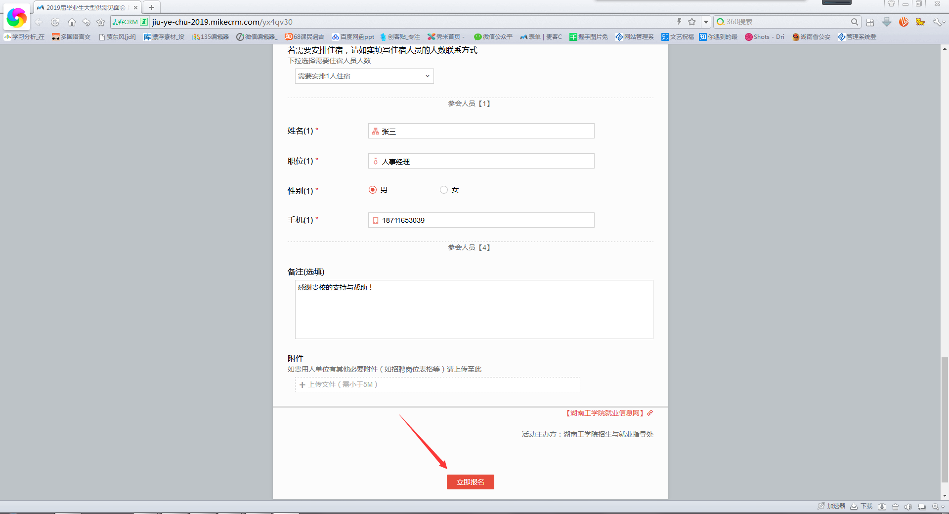

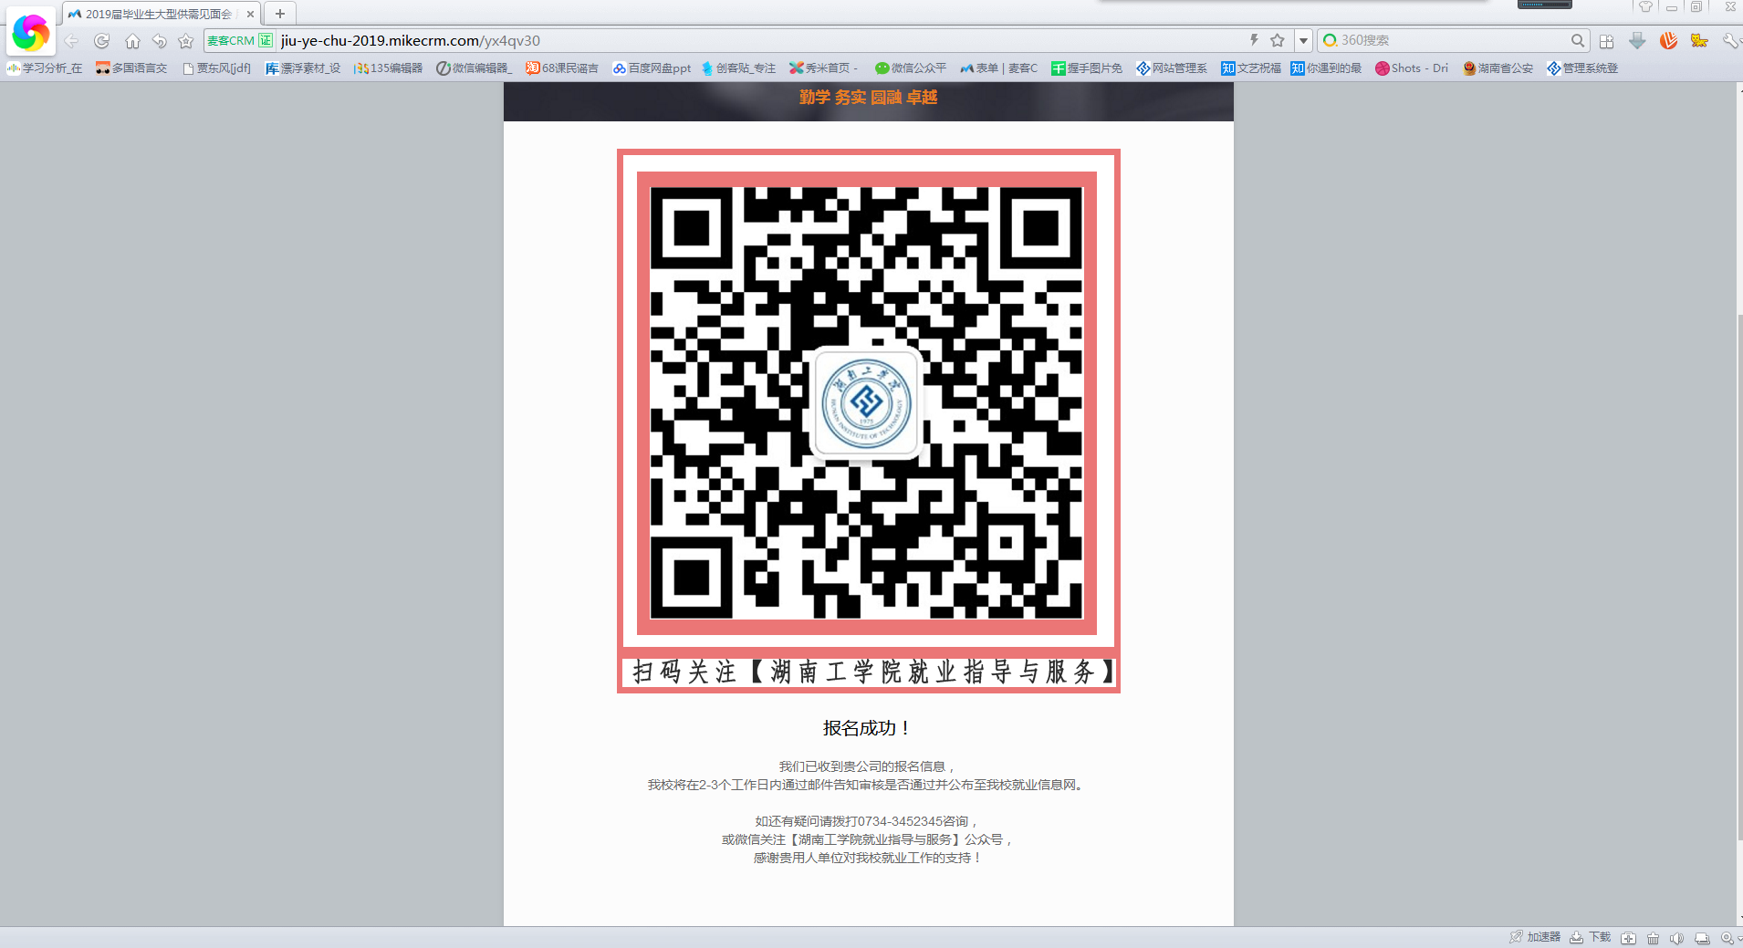
第二步：提交报名表，显示报名成功。

2.报名结果
报名表提交成功后我校将对用人单位参会申报信息进行审核，若审核通过，我们将通过电子邮件通知贵单位，并在湖南工学院就业信息网公布贵单位招聘信息。

手机端申报流程

湖南工学院2019届毕业生大型供需见面会申报流程
为及时、高效收集、处理参会用人单位信息，全力做好湖南工学院2018届毕业生大型供需见面会前期准备和现场服务工作，请有意参会的用人单位扫描下方二维码申报参会信息。
1.报名流程
打开手机任意一款程序（推荐使用微信）扫码下图二维码，进入湖南工学院2019届毕业生大型供需见面会用人单位报名表 页面 ，填写贵用人单位的相关信息，点击立即报名并显示提交成功后即可。

【扫码填写报名表】

第一步：填写报名表
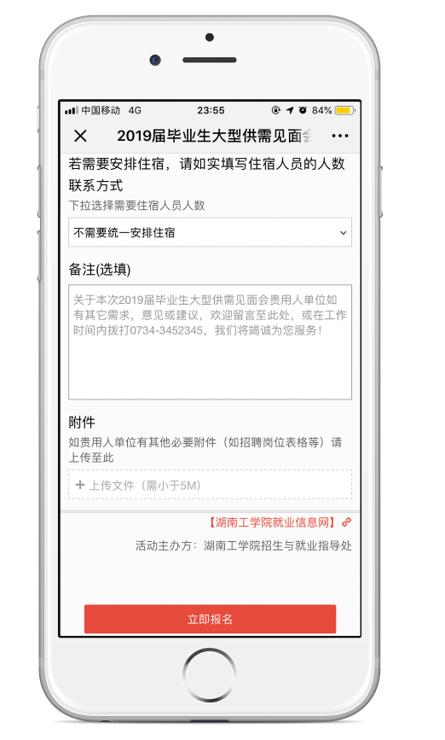
第二步：提交报名表
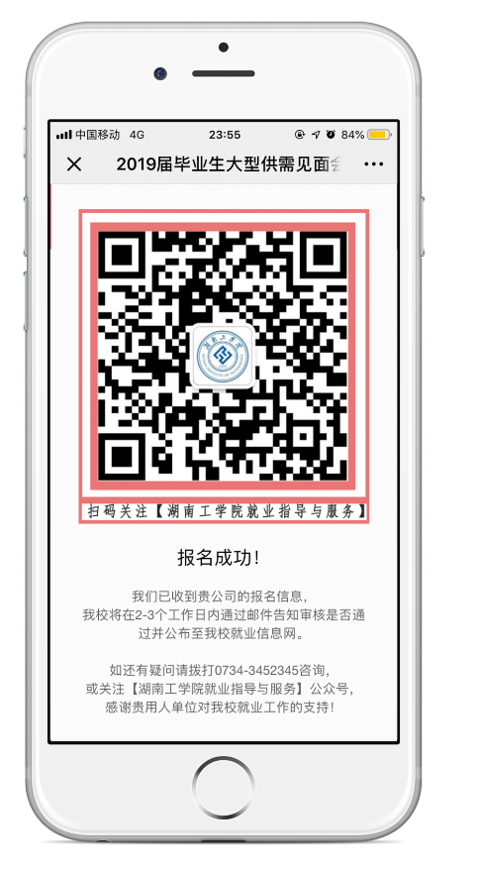

2.报名结果
报名表提交成功后我校将对用人单位参会申报信息进行审核，若审核通过，我们将通过电子邮件通知贵单位，并在湖南工学院就业信息网公布贵单位招聘信息。

